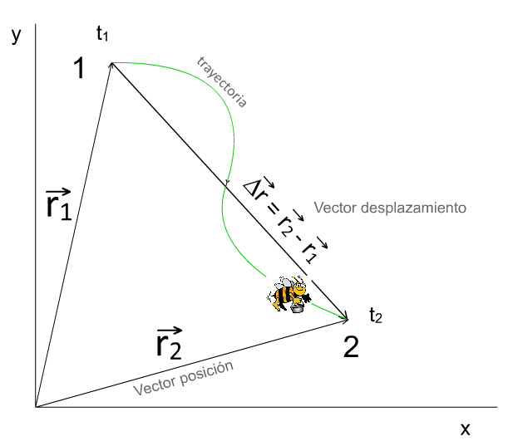

Velocidad media:

$$\vec{V_{m}}=\frac{Δ\vec{r}}{Δt}$$

Aceleración media:

$$\vec{a_{m}}=\frac{Δ\vec{v}}{Δt}$$

Velocidad y aceleración instantánea:

$\vec{v_{i}}=\frac{d\vec{r}}{dt}$ $\vec{a_{i}}=\frac{d\vec{v}}{dt}$

Ejemplo: Si $\vec{r}=(2·t^{2}\hat{i}+3·t\hat{j}$) m

$\vec{V}=\frac{d\vec{r}}{dt}=(4·t·\hat{i}+3·\hat{j}$) m/s

$$\vec{a}=\frac{d\vec{v}}{dt}=\left(4·\hat{i}\right)m/s^{2}$$

Componentes intrínsecas de la aceleración:

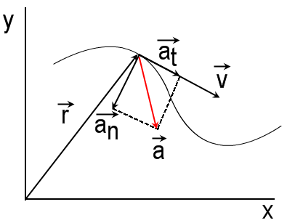

|  |  |  |  |
| --- | --- | --- | --- |
| $$\vec{a}=\vec{at}+\vec{an}$$ | $$a=\sqrt{{at}^{2}+{an}^{2}}$$ | $$at=\frac{dv}{dt}$$ | $$an=\frac{v^{2}}{R}$$ |

Ejemplo: Calcular las componentes intrínsecas de la aceleración para t=1.

$$v=\sqrt{16·t^{2}+9}$$

$$at=\frac{dv}{dt}=\frac{1}{2}(16·t^{2}+9)^{-\frac{1}{2}}·32·t$$

Para t=1:

$$at=\frac{dv}{dt}=\frac{1}{2}(16·1^{2}+9)^{-\frac{1}{2}}·32·1=3,2 m/s^{2}$$

Sabiendo que:

$$\vec{a}=\frac{d\vec{v}}{dt}=\left(4·\hat{i}\right)m/s^{2}$$

Entonces: a=4 m/s2

Como:

;

**MOVIMIENTOS RECTILÍNEOS**

|  |  |
| --- | --- |
| M.R.U. | $$e=e_{0}+v·t$$ |
| M.R.U.A. | $$v=v_{0}+a·t$$ $$e=e_{0}+v_{0}·t+\frac{1}{2}·a·t^{2}$$ $$v=\sqrt{v_{0}^{2}+2·a·(e-e_{0})}$$ |

Gráficas de un M.R.U.A.

|  |  |  |
| --- | --- | --- |
|  |  |  |

**MOVIMIENTO CIRCULAR**

|  |  |
| --- | --- |
| M.C.U. | $$φ=φ_{0}+ω·t$$ |
| M.C.U.A. | $$ω=ω_{0}+α·t$$ $$φ=φ_{0}+ω_{0}·t+\frac{1}{2}·α·t^{2}$$ $$ω=\sqrt{ω_{0}^{2}+2·α·(φ-φ_{0})}$$ |

Periodo, T (tiempo en dar una vuelta)

$$T=\frac{2·π}{ω} (s)$$

Frecuencia, f (número de vueltas en un segundo)

$$f=\frac{1}{T} (Hz)$$

Equivalencia entre magnitudes lineales y angulares:



$$s=φ·r$$

$$v=ω·r$$

$$a=α·r$$

**MOVIMIENTO ARMÓNICO SIMPLE (M.A.S.)**

x=A·sen(ω·t+φ)

$$v=\frac{dx}{dt}=A·ω·cos⁡(ω·t+φ)$$

$$a=\frac{dv}{dt}=-A·ω^{2}·sen\left(ω·t+φ\right)=-ω^{2}·x$$

$$v=ω·\sqrt{A^{2}-x^{2}}$$